SCI-496-2018
Comunicación de acuerdo

Para: | Dr. Julio Calvo Alvarado, Rector  Lic. Manuel Corrales Umaña, Gerente Área Servicios Sociales  Contraloría General de la República  Dr. Humberto Villalta Solano, Vicerrector de Administración  Ing. Luis Paulino Méndez Badilla, Vicerrector de Docencia  Dr. Alexander Berrocal Jiménez, Vicerrector de Investigación y Extensión  Dra. Claudia Madrizova Madrizova, Vicerrectora de Vida Estudiantil y Servicios Académicos  Dr. Julio Calvo Alvarado, Sede Regional San Carlos  Máster Ronald Bonilla Rodríguez, Director Centro Académico de San José  Dr. Roberto Pereira Arroyo, Director Centro Académico de Alajuela  Máster Roxana Jiménez Rodríguez, Directora Centro Académico de Limón  MAU. Tatiana Fernández Martín, Directora Oficina de Planificación Institucional  Licda. Silvia Watson Araya, Directora Departamento Financiero Contable  Lic. Johnny Masís Solís, Coordinador Unidad de Presupuesto
De: | M.A.E. Ana Damaris Quesada Murillo, Directora Ejecutiva  Secretaría del Consejo Institucional
Fecha: | 18 de julio de 2018
Asunto: | Sesión Ordinaria No. 3079, Artículo 11, del 18 de julio de 2018. Modificación Presupuestaria 2-2018

Para los fines correspondientes se transcribe el acuerdo tomado por el Consejo Institucional, citado en la referencia, el cual dice:

RESULTANDO QUE:

- El Consejo Institucional, en Sesión Ordinaria No. 2849, Artículo 8, del 28 de noviembre de 2013, aprobó la Reforma Integral del Reglamento para la Aplicación de Modificaciones Presupuestarias en el ITCR, el cual fue reformado posteriormente en la Sesión No. 3017, Artículo 10, del 05 de abril de 2017.

- El Consejo Institucional en la Sesión Ordinaria No. 3040, Artículo 10, del 28 de setiembre de 2017 aprobó el Presupuesto Ordinario 2018 y la Vinculación con el Plan Anual Operativo 2018.

CONSIDERANDO QUE:

- La Secretaría del Consejo Institucional recibe oficio R-782-2018, con fecha de recibido 17 de julio de 2018, suscrito por el Dr. Julio César Calvo Alvarado, Rector, dirigido a la M.Sc. Ana Rosa Ruiz Fernández, Coordinadora de la Comisión de Planificación y Administración, con copia al Consejo Institucional, en el cual remite la Modificación Presupuestaria No. 01-2018, conocida y avalada por el Consejo de Rectoría, en la Sesión No. 23-2018, Artículo 4, del 16 de julio del 2018. (Ver Anexo 1). Asimismo, adjunta el Pronunciamiento de las Modificaciones Presupuestarias numeradas de la No. 5990 a la No. 6463, emitido por la Oficina de Planificación Institucional, en el OPI-559-2018.

- La Comisión de Planificación y Administración en Reunión Extraordinaria No. 776-2018, celebrada el 17 de julio de 2018, conoce el Informe de Modificación Presupuestaria No. 02-2018, adjunto al oficio R-782-2018. Adicionalmente, en esta reunión recibe al Dr. Humberto Villalta, Vicerrector de Administración, quien hace la exposición del mismo; se realizan las consultas y una vez aclaradas se dispone elevar la propuesta al Consejo Institucional, a fin de dar por conocida la Modificación Presupuestaria 2- 2018.

- De acuerdo con lo anterior, se dispone elevar la propuesta al Consejo Institucional, para dar por conocida la Modificación Presupuestaria No. 02-2018.

SE ACUERDA:

- Dar por conocida la Modificación No. 02-2018 al Presupuesto Ordinario 2018, según el documento adjunto, remitido mediante el oficio R-782-2018 y mostrado en el siguiente resumen: (Ver pág. 16, documento adjunto. Anexo 1).

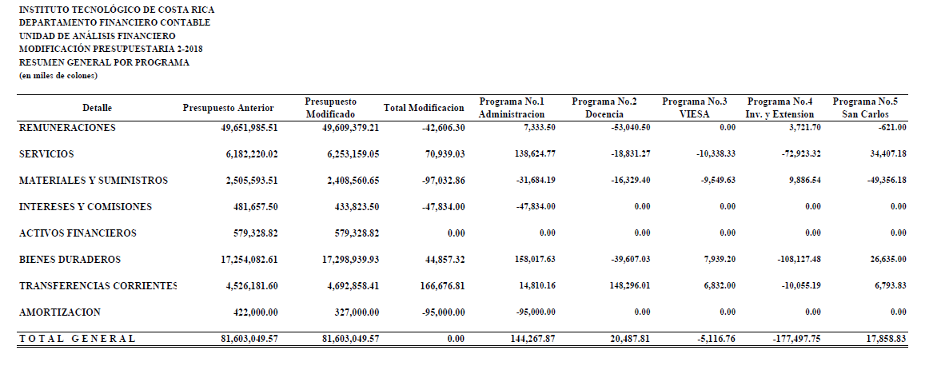
- Comunicar. ACUERDO FIRME.

Palabras clave: Modificación – Presupuestaria – 2 – 2018
c.i. Auditoría Interna (Notificado a la Secretaria vía correo electrónico)

ars

